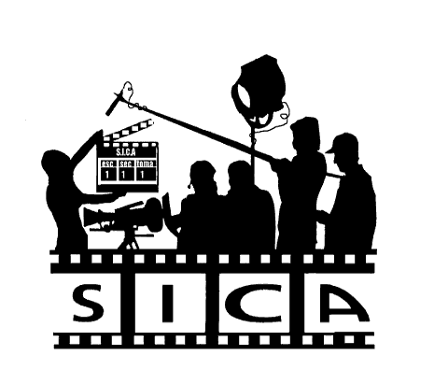
Sindicato de la Industria Cinematográfica Argentina
Formacion continua
______________________________________________________

Seminario de Direccion de arte audiovisual
Herramientas de representación y abordaje de un concepto estético
Docente: María Eva Duarte

Duración :15 hs (3 días)

Destinatarios
Dirigido a todo publico (personas interesadas en el arte en general, constructores, fotógrafos, artistas, maestras y curiosos en general.

DESCRIPCION

Este taller tiene como objetivo capacitar al alumno en la búsqueda de criterios estéticos y el manejo básico de las herramientas para llevar a cabo una propuesta estética para diversos ámbitos donde se requiere una decisión estética .

OBJETIVO

Comprender el desarrollo del diseño de arte en un proyecto audiovisual, desde la idea primaria, al abordaje de un concepto visual y su puesta en práctica en la puesta en escena.
Conocer las distintas etapas de la actividad del director de arte y su equipo, en relación al proyecto y a las distintas relaciones a generarse entre las bastas aéreas del equipo de preproducción y rodaje.
Conocer herramientas de representación para la visualización de una propuesta estética.

CONTENIDO

Que es la dirección de arte ¿ Roles y funciones. Estética de 3 películas.
Que es el criterio estético. Contexto verosímil.La búsqueda de un estilo en un espacio de acción.La decoración y la ambientación.
Herramientas de representación. Perspectiva. Boceto. croquis. Planta. Despiezo. Maqueta.
Reglas básicas de Composicion .Equilibrio simetría..Paleta de color.Materiales.
Presentaciones de la propuesta de Arte.Digitalizacion de trabajos.Estilos de presentacion.
Puesta en escena.

Los alumnos deberán tener 20 hojas A4,lápiz negro,lápices de colores o acuarelas, tijera, pegamento , revistas y papeles para recortar y en lo posible acceso a internet para poder recibir con anterioridad una guía de actividades con la visualización de películas y pinturas que trabajaremos durante el encuentro de 3 dias

REQUERIMIENTOS TECNICOS

- Cañón de video y lector de DVD.
- Computadora.
- Pizarra o pizarrón.
- 2 Cámaras digitales (una cada 5 participantes sería lo mas optimo)
- 6 linternas o veladores. Alargues y zapatillas .
- Aula-taller con mesas con posibilidad de trabajar en grupo.
- Acceso a computadoras y a conexión a internet.
- La docente proveerá de material teorico digitalizado al alumnado además de llevar su computadora portátil.

Los alumnos deberán tener 20 hojas A4,lápiz negro,lápices de colores o acuarelas, tijera, pegamento , revistas y papeles para recortar y en lo posible acceso a internet para poder recibir con anterioridad una guía de actividades con la visualización de películas y pinturas que trabajaremos durante el encuentro de 3 dias

